基于微信小程序的陪伴服务系统V1.0

设计说明书

班级 24软件工程2班
学号 2407070234
姓名 周曾飞扬

天津城建大学 计算机与信息工程学院
二〇二五年六月五日

目录
第1章 系统分析 2
1.1 系统功能描述 2
1.2 系统功能模块设计 4
第2章 系统设计 7
2.1 系统整体业务流程图 7
2.2 系统各业务流程图 8
2.3 数据库设计 11
第3章 系统实现 20
3.1 系统开发环境 20
3.2 系统功能实现 20

第1章 系统分析

1.1 系统功能描述
系统功能描述
本微信小程序陪伴服务系统面向平台用户、服务人员以及系统管理员三类用户，依托微信小程序平台，实现服务展示、在线预约、订单管理、服务评价、积分营销以及后台运营管理等功能，为用户与服务人员之间建立安全、高效、便捷的服务平台。普通用户登录系统后，可浏览陪诊、陪护、陪玩、陪吃、陪游、陪学、陪聊等多种服务类型，并根据服务等级（铜/银/金）、价格及服务人员评分进行筛选，完成服务预约、在线下单、订单查询、退款申请、售后投诉以及服务评价等操作。系统支持用户自主选择服务人员，也支持根据服务人员等级、评价、工作模式及空闲状态进行智能指派，从而提高服务匹配效率。服务人员登录系统后，可查看平台分配或用户指定的订单，并完成接单、拒单、开始服务、暂停/恢复服务、结束服务等操作，同时还能够维护个人资料、发布与管理服务项目、设置可服务时间与休息时段、查看收入情况以及用户评价信息。管理员作为系统核心管理角色，可实现服务类型管理、服务项目管理、服务人员管理、订单监管与人工派单、退款审核、售后处理、营销活动设置（满减券、折扣券、组团游、新手礼包、限时折扣）以及数据统计分析等功能，并可根据服务人员完成订单数量与服务质量自动调整服务等级，对异常订单进行处理和管理。系统后端采用 Node.js + Express 框架，数据库采用 MySQL，实现了陪伴服务流程的信息化与智能化管理，有效解决了传统陪伴服务中信息分散、匹配效率低以及管理困难等问题。与此同时，系统提供热门服务统计、服务人员排行、用户消费行为分析、退款统计以及营收统计等数据分析功能，为平台运营优化提供数据支持，从而形成一个集服务展示、预约下单、评价反馈、智能匹配、积分营销以及后台管理于一体的综合性陪伴服务平台。
管理员功能需求：
1. 服务类型与服务项目管理：实现陪诊、陪护、陪玩、陪吃、陪游、陪学、陪聊等服务类型及具体服务项目的新增、修改、删除、上下架以及查询等功能，系统支持按服务类型分类管理，并可对服务价格、服务等级定价区间、服务时长及上下架状态进行设置。
2. 用户与服务人员信息管理：实现平台用户与服务人员的信息录入、修改、查询以及状态管理，对违规用户或服务人员可进行禁用与恢复操作，支持服务人员等级规则配置与自动升降级。
3. 订单与预约情况管理：实现订单信息的浏览、查询、人工派单与状态干预，对用户预约、服务进度、暂停/恢复以及退款申请进行统一监管。
4. 退款与售后处理：对用户退款申请进行审核（同意/拒绝），对售后申请（提前结束、纠纷、退款等）进行查看与处理，维护平台交易秩序。
5. 营销活动管理：管理满减券、折扣券、组团游活动、新手礼包、限时折扣等营销工具，支持活动创建、编辑、停用及效果统计。
6. 系统配置与派单规则管理：维护服务人员智能派单规则、退款规则、分级定价规则等系统配置参数。
7. 用户评价与反馈信息处理：对用户投诉、意见反馈、评价内容及售后信息进行查看与回复，维护平台服务质量。
8. 系统数据统计与分析功能：实现对平台订单数量、热门服务、服务人员排行、用户消费情况、退款率、营收数据以及等级分布等信息的统计与浏览，支持数据导出。
用户功能需求：
1. 服务信息的浏览与检索：用户可查询平台中的服务类型、服务项目、服务价格、服务等级以及服务人员信息，支持关键词搜索与条件筛选。
2. 个人信息的修改：用户可对个人资料、联系方式、服务区域偏好以及账号信息进行维护与更新，支持手机号绑定与密码修改。
3. 服务预约与下单功能：用户可在线选择服务类型与具体项目，填写预约时间、服务地点及定制需求，选择服务人员或由系统智能分配，完成订单提交与模拟支付。
4. 订单管理功能：用户可查看订单状态（待支付、待接单、待服务、服务中、已完成、已取消、退费中等），实现服务订单的取消、退款申请、确认完成、多次卡预约下次服务以及历史订单查询等操作。
5. 积分与优惠券功能：用户可通过消费获得积分，在积分商城兑换优惠券或礼品，查看积分明细与已领优惠券，下单时选择可用优惠券抵扣。
6. 服务评价与反馈功能：用户可对服务人员进行多维度评分与文字/图片评价，查看历史评价，并向平台提交售后申请或投诉信息。
7. 消息通知功能：用户可接收订单状态变更、系统公告、优惠活动等通知消息，并标记已读。
服务人员功能需求：
1. 个人信息与服务项目管理：服务人员可维护个人资料，设置可提供的服务类型、服务区域、可服务日期与时段，发布与管理个人服务项目（含单次卡/多次卡、分级定价）。
2. 订单接收与处理功能：服务人员可查看系统分配或用户指定的订单，并进行接单、拒单（需填写原因）以及服务状态更新等操作，支持组团游订单的接受/拒绝/退出。
3. 服务状态管理功能：服务人员可对服务过程进行管理，包括开始服务、暂停服务、恢复服务、结束服务以及查看当前服务进度，可设置工作/休息模式及临时休息时段。
4. 收入与服务记录查询功能：服务人员可查看历史服务订单、个人收入统计、仪表盘数据以及用户评价信息。
5. 用户评价与反馈功能：服务人员在服务完成后可对用户配合度、沟通表现等进行评价，形成双向评价机制，并可向平台提交问题反馈或异常情况说明。
6. 消息通知功能：服务人员可接收新订单、派单、组团邀请、评价提醒等通知消息。

1.2 系统功能模块设计
系统功能模块如下：
1. 登录模块：系统对用户、服务人员以及管理员的身份信息进行验证，支持微信授权登录、手机号验证码登录及账号密码登录，在验证成功后根据用户角色跳转至对应的操作界面，实现不同权限功能的访问。
2. 服务类型与服务信息管理模块：管理员对平台中的陪诊、陪护、陪玩等服务类型及具体服务项目进行新增、修改、删除以及上下架管理，并对服务价格、服务等级定价、服务时长等信息进行维护。
3. 用户与服务人员管理模块：管理员对平台用户及服务人员信息进行录入、查询、修改以及状态管理，对违规账号可进行禁用或恢复操作，同时支持服务人员等级规则配置与自动升降级。
4. 订单信息管理模块：管理员对用户预约订单、服务状态、人工派单以及退款申请进行统一管理，可查看订单详情并对异常订单进行处理。
5. 服务预约与智能分配模块：用户可根据服务类型、预约时间、服务区域以及服务人员等级进行预约下单，系统支持用户自主选择服务人员或由系统根据等级、评分、空闲状态自动进行智能分配。
6. 服务处理模块：服务人员可查看系统分配或用户指定的订单，并进行接单、拒单、开始服务、暂停/恢复、结束服务等操作，系统同步更新订单状态并记录服务过程。
7. 评价与反馈模块：用户在服务结束后可对服务人员进行多维度评分与评价，服务人员也可对用户进行反馈，管理员可对投诉、售后与意见信息进行查看与处理。
8. 订单与退款模块：用户可查看历史订单、取消订单以及提交退款申请，系统根据订单状态与服务完成情况进行退款金额计算，管理员审核后完成退款处理并生成相关记录。
9. 积分与营销模块：系统支持消费积分、积分商城兑换、优惠券发放与使用，以及组团游、新手礼包、限时折扣等营销活动管理。
10. 个人信息管理模块：用户与服务人员可对个人资料、联系方式、服务时间、工作模式等信息进行修改与维护。
11. 消息通知模块：系统向用户与服务人员推送订单状态、活动公告、派单提醒等消息，支持已读标记与关联业务跳转。
12. 数据统计分析模块：系统对平台中的订单数量、热门服务、服务人员评价、用户消费情况、退款率以及营收数据等信息进行统计与分析，方便管理员了解平台运营情况。
如图1-1所示。
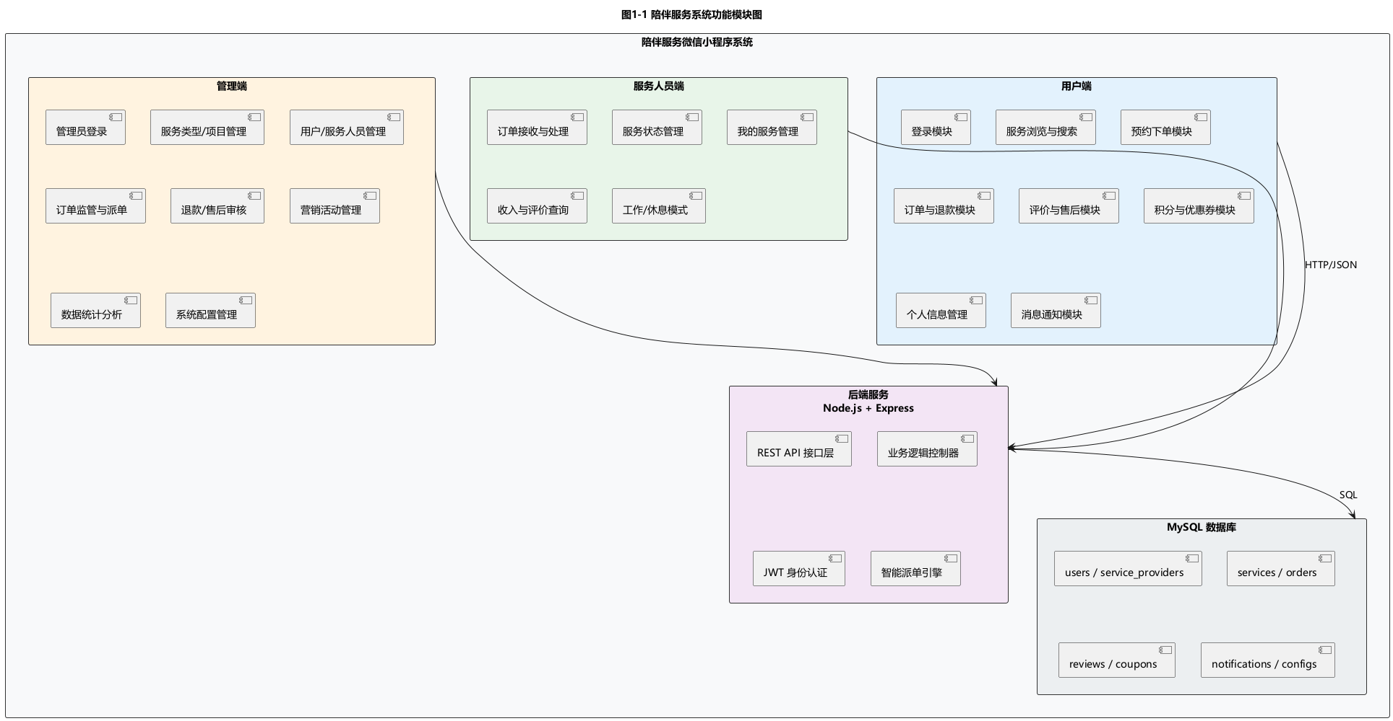
图1-1 陪伴服务系统功能模块图

第2章 系统设计

2.1 系统整体业务流程图
系统整体业务流程图
用户进入微信小程序后，首先通过系统登录模块完成身份验证（微信授权、手机号或账号密码），系统根据用户角色进入对应功能界面。普通用户登录后，可浏览平台中的陪诊、陪护、陪玩、陪吃、陪游、陪学、陪聊等服务信息，并根据服务类型、价格、服务等级以及服务人员评价等条件进行查询与筛选。用户选择所需服务后，可进入服务详情页查看服务介绍、价格、时长及可选服务人员，填写预约时间、服务地点以及定制需求后提交订单，系统将预约信息录入订单表（orders），订单初始状态为"待支付"。用户完成支付后，订单状态更新为"待接单"。
当用户提交订单后，系统根据用户选择情况进行服务人员分配：若用户指定服务人员，则系统判断该服务人员当前工作模式、休息时段及已有订单排期是否冲突；若未指定服务人员，则系统根据派单规则，综合服务人员等级、平均评分、空闲状态、服务区域匹配度等条件进行智能匹配。订单生成并分配完成后，订单状态保持"待接单"，并向对应服务人员发送任务通知（notifications 表）。
服务人员登录系统后，可查看平台分配或用户指定的订单信息，并对订单进行接单或拒单处理。服务人员接单成功后，系统修改订单状态为"待服务"；服务开始时更新为"服务中"，支持暂停与恢复操作；服务完成后，用户与服务人员双方确认完成，系统自动更新订单状态为"已完成"，并在 order_services 表中生成服务记录，同时触发积分发放与收入统计。
用户在服务结束后，可对服务人员进行综合评分及专业度、态度、准时等多维度评价，评价信息录入 reviews 表，用于后续服务人员等级评定与平台推荐排序。同时，服务人员也可对用户配合度、沟通表现进行评价，形成双向评价机制。若用户对服务存在不满，可提交售后申请（after_sales_requests 表），管理员可查看并处理，处理结果反馈给用户。若用户因特殊原因需要取消订单或申请退款，可提交退款申请，系统根据订单状态以及服务完成情况进行退款金额计算，由管理员在后台进行审核与处理。
管理员登录后台管理系统后，可对平台服务类型与服务项目进行新增、修改、删除以及上下架管理，维护服务价格与服务等级定价信息；对平台用户及服务人员信息进行管理，包括信息查询、状态修改以及违规账号处理；对于服务订单，管理员可查看订单详情，进行人工派单或对异常订单进行干预处理，并可根据服务人员完成订单数量、用户评分以及服务质量调整服务人员等级。系统同时设置消息通知与营销活动功能，管理员可发布优惠券、组团游、新手礼包、限时折扣等活动，系统还会对订单数量、热门服务、服务人员排行、用户消费情况以及平台营收等数据进行统计分析，为管理员优化平台运营提供数据支持。如图2-1所示。
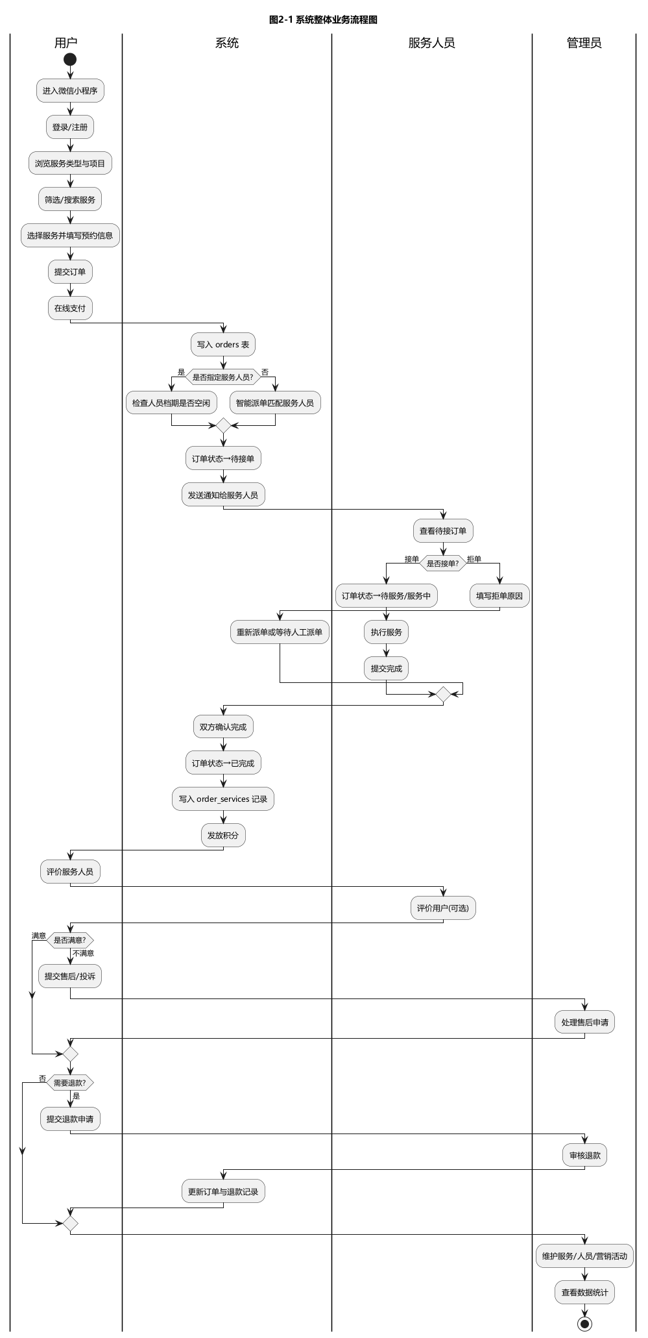
图2-1 系统整体业务流程图

2.2 系统各业务流程图
1. 用户注册与登录操作流程
用户进入微信小程序后，首先进入登录界面，可选择微信授权登录、手机号验证码登录或账号密码登录完成身份认证。系统在后端 users 表中验证用户信息，验证成功后签发 JWT 令牌，根据用户角色（普通用户 role=1、服务人员 role=2、管理员 role=3）进入对应的功能页面。若用户为首次微信登录，系统自动创建用户记录并初始化积分账户（user_points 表）；若为已注册用户，则直接读取用户相关数据并进入系统主页。服务人员需额外完成实名注册（姓名、身份证号、手机号验证），信息写入 service_providers 表，经管理员审核通过后方可接单。如图2-2所示。
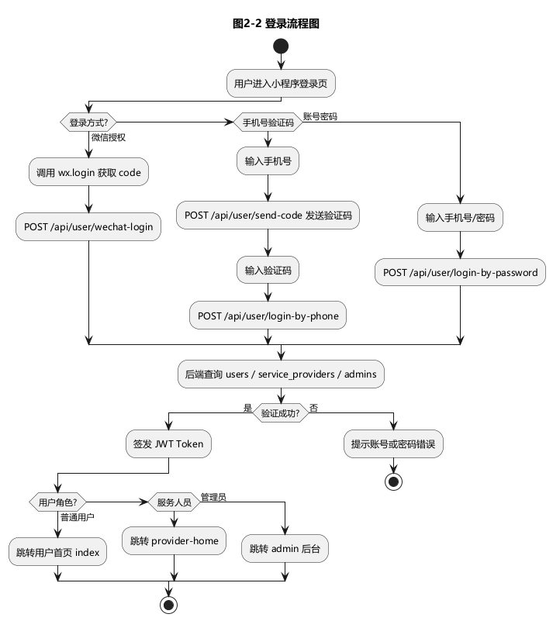
图2-2 登录流程图

2. 服务浏览与查询操作流程
用户登录系统后，可进入首页浏览平台提供的服务类型图标及热门推荐服务。用户可进入服务列表页，根据服务类型、价格区间、服务等级等条件进行筛选，也可通过搜索页输入关键词检索服务项目或服务人员。系统后端通过 ServiceController、SearchController 接口查询 service_types、services、service_providers 等表，并将符合条件的结果以 JSON 格式返回小程序端展示。如图2-3所示。
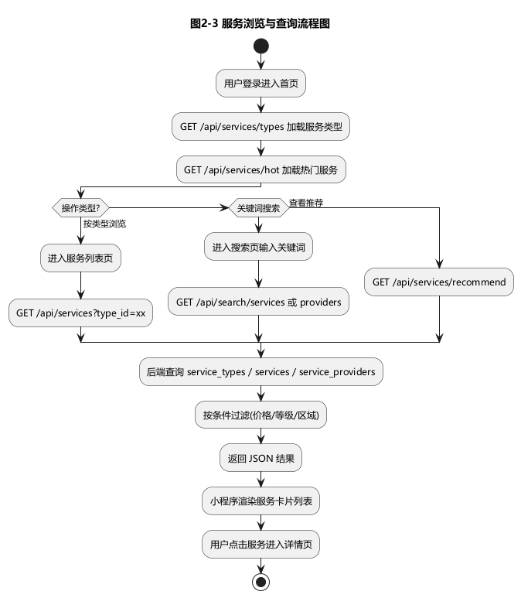
图2-3 服务浏览与查询流程图

3. 服务预约与下单业务操作流程
用户选择所需服务后，进入服务详情页面查看服务介绍、服务价格、服务时长、可预约日期时段以及可选服务人员列表，确认服务后填写预约日期、预约时段、服务地点及定制需求（如有），并选择是否指定服务人员。用户提交订单后，系统在后端 OrderController.createOrder 中生成唯一订单编号，写入 orders 表，并根据是否使用优惠券计算实付金额。用户完成模拟支付后，订单状态由"待支付"更新为"待接单"。若用户自主选择服务人员，系统调用 providerAvailability 工具判断该人员档期是否空闲；若用户未指定，则系统调用智能派单算法按等级、评分、空闲状态自动分配。如图2-4所示。
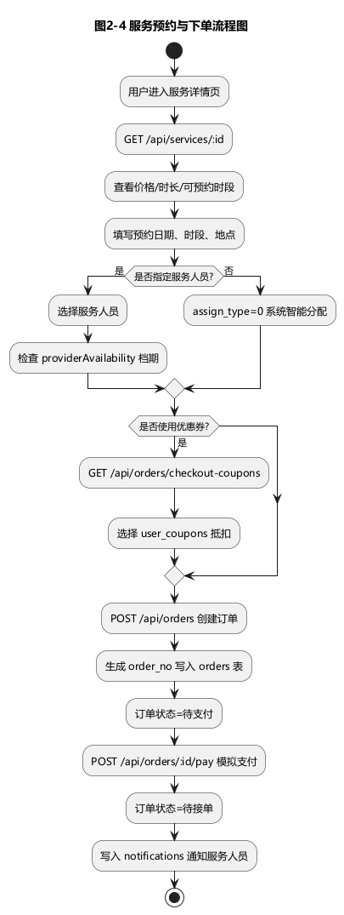
图2-4 服务预约与下单流程图

4. 服务接单操作流程
服务人员登录系统后，在"我的订单"页面查看系统分配或用户指定的待接订单。服务人员确认订单后进行接单操作，系统将订单状态修改为"待服务"并向用户发送通知；若服务人员拒单，需填写拒单原因（reject_reason 字段），系统重新触发智能派单或等待管理员人工派单。服务开始时，服务人员更新订单状态为"服务中"；服务过程中可暂停/恢复；服务结束后，用户与服务人员双方确认完成，系统将订单状态更新为"已完成"，在 order_services 表写入服务记录，并触发积分奖励与收入统计。如图2-5所示。
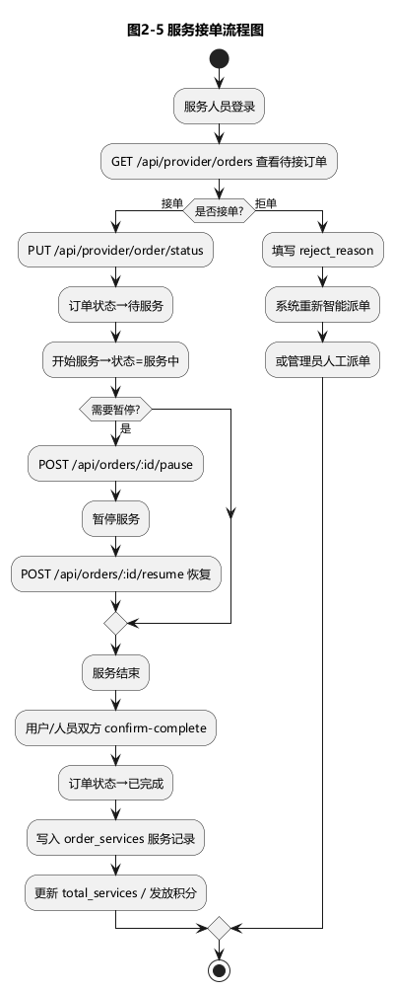
图2-5 服务接单流程图
5. 订单管理与退款业务操作流程
用户可在"我的订单"页面查看历史订单及当前订单状态，按状态 Tab 筛选（全部、待支付、待服务、服务中、已完成等）。若用户因特殊原因无法继续服务，可在允许的时间窗口内提交取消订单或退款申请，系统根据 AdminRefundController 中配置的退款规则及订单当前状态、服务完成情况计算退款金额，生成退款申请并更新订单 refund_result 为 pending。管理员进入后台退款管理页，对退款申请进行审核：审核通过后更新订单状态为"已退费"并完成退款操作；若审核未通过，填写拒绝原因并反馈给用户。如图2-6所示。
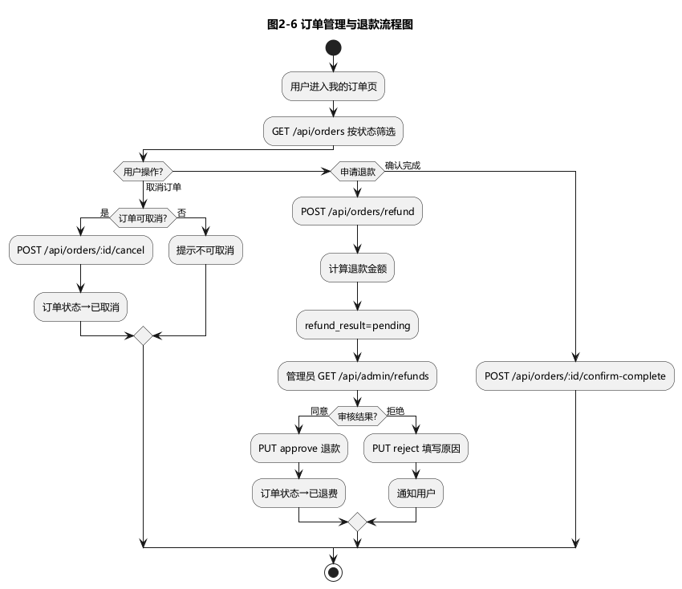图2-6 订单管理与退款流程图
6. 评价与售后业务操作流程
服务完成后，用户可对服务人员进行综合评分及专业度、服务态度、准时程度等多维度评价，支持文字、图片及行为标签，评价信息写入 reviews 表（reviewer_type=user），并作为服务人员 avg_rating 更新及等级评定的重要依据。若用户对服务过程存在不满，可提交售后申请（类型：退款/提前结束/纠纷），系统将申请内容写入 after_sales_requests 表，管理员查看后进行同意或拒绝处理并填写回复。服务人员在服务结束后，也可对用户配合度、沟通表现进行评价（reviewer_type=provider），形成双向评价机制。如图2-7所示。
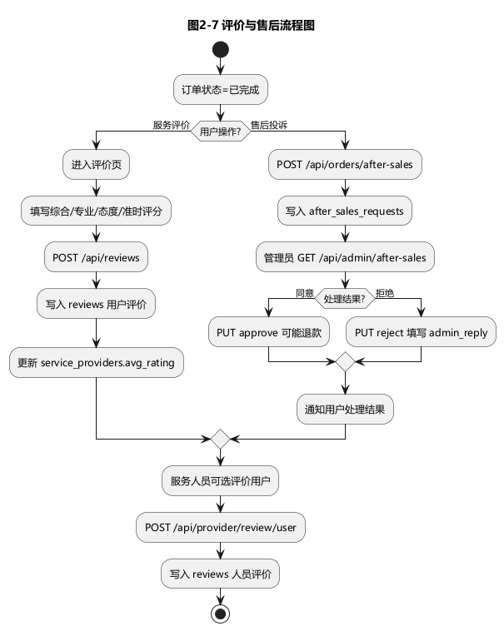
图2-7 评价与售后流程图
7. 服务人员管理业务操作流程
管理员登录后台管理系统后，可对服务人员信息进行新增、修改、查询以及启用/禁用管理。系统根据 system_configs 表中 provider_level_rules 配置，综合服务人员完成订单数量（total_services）、平均评分（avg_rating）及差评次数自动计算并更新服务等级（level 字段，1-10 星）。管理员还可查看服务人员当前工作模式（work_mode）、空闲状态（available）、服务区域及历史服务记录，对违规服务人员进行禁用或限制处理。如图2-8所示。

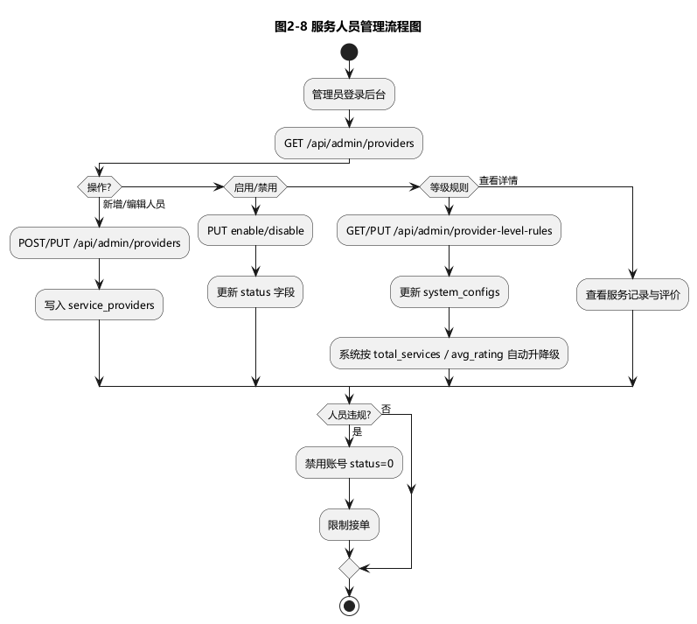图2-8 服务人员管理流程图
8. 服务项目管理业务操作流程
管理员可对平台中的服务类型（service_types）与具体服务项目（services）进行统一管理，包括新增服务、修改服务内容、调整基础价格与等级定价（level_prices）、设置服务时长、可服务日期时段以及上下架操作。服务人员也可在"我的服务"中发布个人服务项目，经系统校验后写入 services 表并建立 provider_services 关联。系统将修改后的服务信息实时展示给用户端。如图2-9所示。

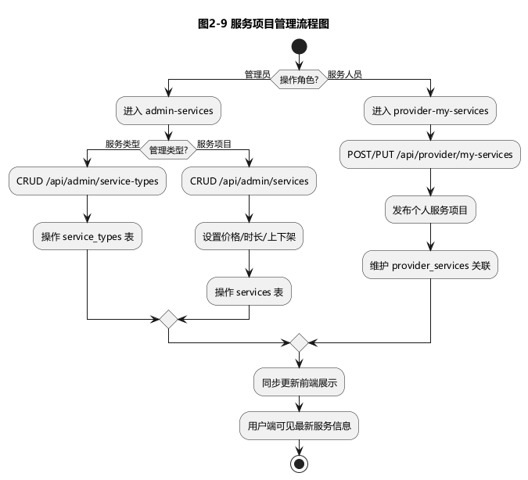图2-9 服务项目管理流程图
9. 数据统计分析业务操作流程
系统对用户订单、服务记录、评价信息、退款记录及营销数据等进行实时统计。管理员可在后台统计页面查看销售趋势、热门服务排行、服务人员评分排行、用户消费分布、退款率、等级分布以及营收汇总等统计结果，支持按时间范围筛选与数据导出。统计数据通过 AdminStatisticsController 聚合查询 orders、reviews、service_providers 等表获得，为平台运营优化与服务调整提供参考依据。如图2-10所示。

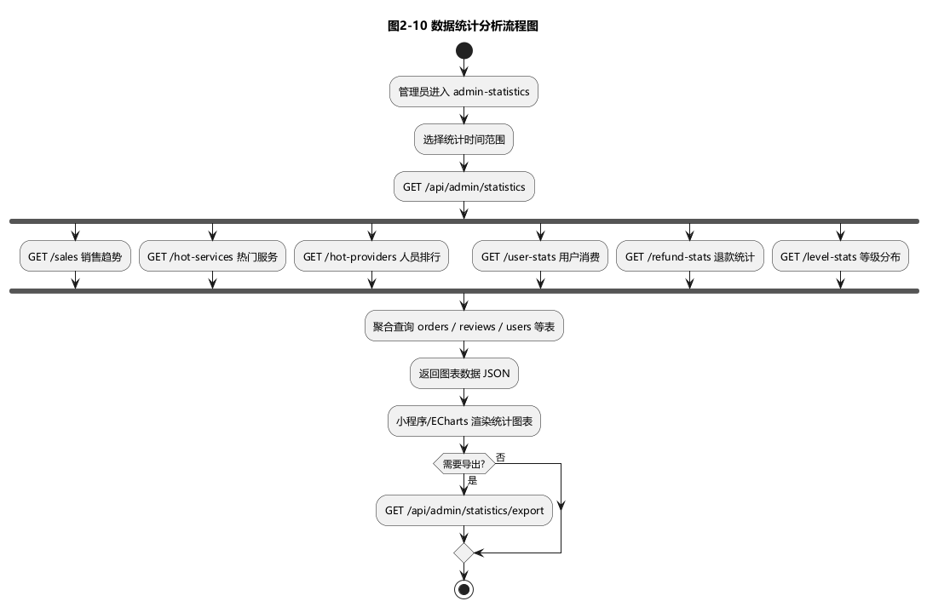图2-10 数据统计分析流程图
10. 营销活动与消息通知业务操作流程
管理员可通过后台营销模块创建满减券、折扣券、组团游、新手礼包、限时折扣等活动，活动信息写入 coupons 表及相关扩展字段。用户可在首页查看优惠活动，领取新手礼包（user_newuser_gift_log 防重复领取）或在积分商城兑换优惠券。下单时系统自动匹配可用优惠券并计算抵扣金额。系统通过 notifications 表向用户与服务人员推送订单状态变更、活动通知、派单提醒等消息，用户进入消息中心可查看并标记已读。如图2-11所示。

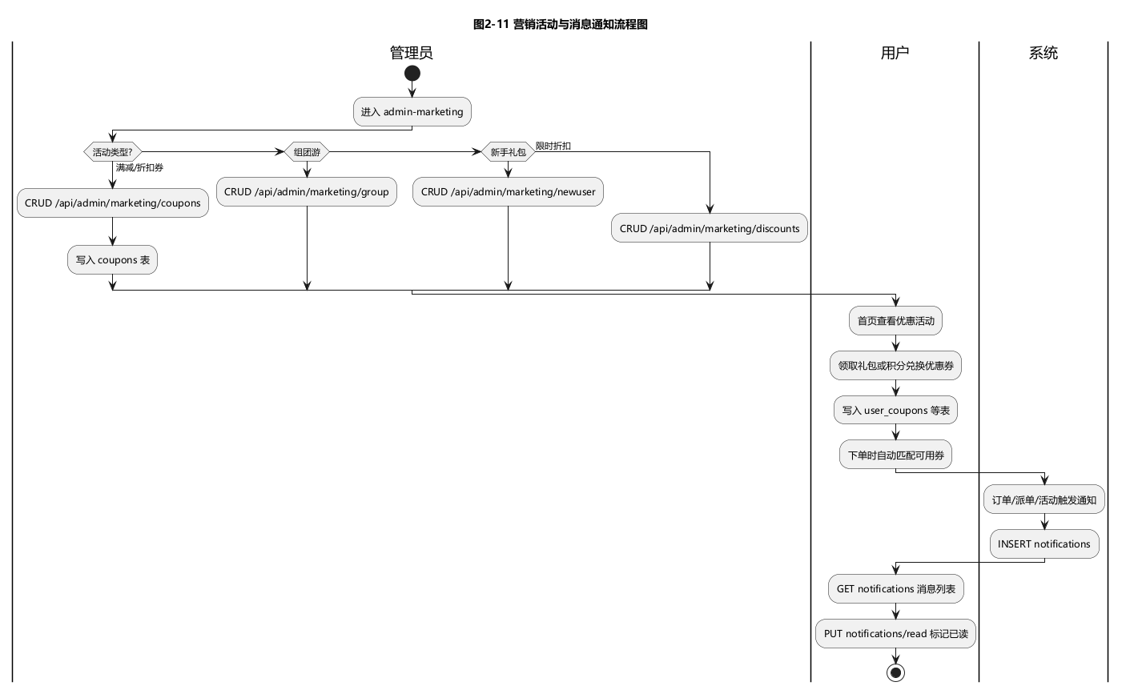
图2-11 营销活动与消息通知流程图

2.3 数据库设计
陪伴服务系统的E-R图如图2-12所示。
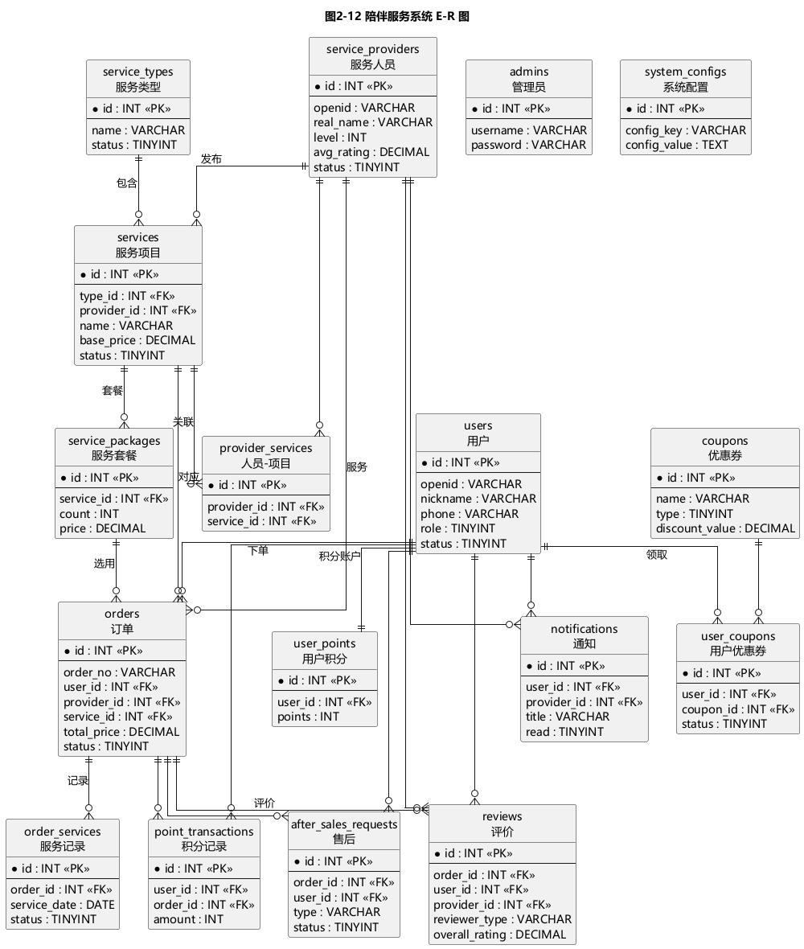
图2-12 陪伴服务系统E-R图
陪伴服务系统具体表结构如下：
1. 用户信息表：
平台普通用户的基本信息按微信 openid、昵称、手机号、角色等数据项保存于数据库中。如表2-1所示。
表2-1 用户信息表 users
列名 | 含义 | 数据类型 | 允许null值 | 备注
id | 用户编号 | INT | 否 | 主键，自增
openid | 微信openid | VARCHAR(100) | 否 | 唯一索引
nickname | 昵称 | VARCHAR(100) | 是
avatar_url | 头像地址 | VARCHAR(500) | 是
phone | 手机号 | VARCHAR(20) | 是
password | 登录密码 | VARCHAR(255) | 是
real_name | 真实姓名 | VARCHAR(50) | 是
id_card | 身份证号 | VARCHAR(20) | 是
gender | 性别 | TINYINT | 是 | 0未知1男2女
role | 角色 | TINYINT | 是 | 1用户2服务人员3管理员
service_types | 服务类型偏好 | TEXT | 是 | JSON数组
status | 账号状态 | TINYINT | 是 | 0禁用1正常
points | 积分余额 | INT | 是
total_consumed | 累计消费 | DECIMAL(10,2) | 是
created_at | 创建时间 | DATETIME | 是
updated_at | 更新时间 | DATETIME | 是

2. 服务人员信息表：
平台服务人员的基本信息、等级及统计数据按 openid、姓名、等级、评分等数据项保存于数据库中。如表2-2所示。
表2-2 服务人员信息表 service_providers
列名 | 含义 | 数据类型 | 允许null值 | 备注
id | 人员编号 | INT | 否 | 主键，自增
openid | 微信openid | VARCHAR(100) | 否 | 唯一索引
nickname | 昵称 | VARCHAR(100) | 是
phone | 手机号 | VARCHAR(20) | 否
real_name | 真实姓名 | VARCHAR(50) | 否
id_card | 身份证号 | VARCHAR(20) | 否 | 唯一索引
level | 服务等级 | INT | 是 | 1-10星
total_services | 完成服务数 | INT | 是
avg_rating | 平均评分 | DECIMAL(3,2) | 是
status | 账号状态 | TINYINT | 是 | 0禁用1正常2审核中
available | 空闲状态 | TINYINT | 是 | 0忙碌1空闲
work_mode | 工作模式 | TINYINT | 是 | 0休息1工作
created_at | 创建时间 | DATETIME | 是
updated_at | 更新时间 | DATETIME | 是

3. 服务类型表：
平台服务分类信息按类型名称、图标、描述等数据项保存于数据库中。如表2-3所示。
表2-3 服务类型表 service_types
列名 | 含义 | 数据类型 | 允许null值 | 备注
id | 类型编号 | INT | 否 | 主键，自增
name | 类型名称 | VARCHAR(50) | 否 | 如陪诊/陪玩等
icon | 图标 | VARCHAR(200) | 是
description | 类型描述 | TEXT | 是
sort_order | 排序 | INT | 是
status | 状态 | TINYINT | 是 | 0下架1上架
level_price_ranges | 等级价格区间 | TEXT | 是 | JSON
created_at | 创建时间 | DATETIME | 是
updated_at | 更新时间 | DATETIME | 是

4. 服务项目表：
具体服务项目信息按名称、类型、价格、时长等数据项保存于数据库中。如表2-4所示。
表2-4 服务项目表 services
列名 | 含义 | 数据类型 | 允许null值 | 备注
id | 项目编号 | INT | 否 | 主键，自增
provider_id | 所属服务人员 | INT | 是 | 外键→service_providers.id
type_id | 服务类型 | INT | 否 | 外键→service_types.id
name | 项目名称 | VARCHAR(100) | 否
description | 项目描述 | TEXT | 是
duration | 服务时长(分钟) | INT | 否
base_price | 基础价格 | DECIMAL(10,2) | 否
level_prices | 分级定价 | TEXT | 是 | 铜银金JSON
card_type | 卡类型 | TINYINT | 是 | 1单次2多次
card_count | 可用次数 | INT | 是
weekdays | 可服务日期 | TEXT | 是 | JSON数组
time_slots | 可服务时段 | TEXT | 是 | JSON数组
service_area | 服务区域 | VARCHAR(500) | 是
status | 状态 | TINYINT | 是 | 0下架1上架
created_at | 创建时间 | DATETIME | 是
updated_at | 更新时间 | DATETIME | 是

5. 服务套餐表：
多次卡套餐信息按服务项目、次数、折扣及价格等数据项保存于数据库中。如表2-5所示。
表2-5 服务套餐表 service_packages
列名 | 含义 | 数据类型 | 允许null值 | 备注
id | 套餐编号 | INT | 否 | 主键，自增
service_id | 所属服务 | INT | 否 | 外键→services.id
name | 套餐名称 | VARCHAR(100) | 否
count | 服务次数 | INT | 否
discount | 折扣比例 | DECIMAL(5,2) | 是
price | 套餐价格 | DECIMAL(10,2) | 否
status | 状态 | TINYINT | 是 | 0下架1上架
created_at | 创建时间 | DATETIME | 是
updated_at | 更新时间 | DATETIME | 是

6. 订单信息表：
用户预约订单按订单号、用户、服务人员、服务项目、预约时间及金额等数据项保存于数据库中。如表2-6所示。
表2-6 订单信息表 orders
列名 | 含义 | 数据类型 | 允许null值 | 备注
id | 订单编号 | INT | 否 | 主键，自增
order_no | 订单号 | VARCHAR(32) | 否 | 唯一索引
user_id | 下单用户 | INT | 否 | 外键→users.id
provider_id | 服务人员 | INT | 是 | 外键→service_providers.id
service_id | 服务项目 | INT | 否 | 外键→services.id
package_id | 套餐 | INT | 是 | 外键→service_packages.id
scheduled_date | 预约日期 | DATE | 否
scheduled_time | 预约时段 | VARCHAR(20) | 否
total_price | 订单总额 | DECIMAL(10,2) | 否
paid_amount | 实付金额 | DECIMAL(10,2) | 是
discount_amount | 优惠券抵扣 | DECIMAL(10,2) | 是
status | 订单状态 | TINYINT | 是 | 0待支付~7已退费
assign_type | 派单方式 | TINYINT | 是 | 0系统1自选
refund_amount | 退款金额 | DECIMAL(10,2) | 是
refund_result | 退款结果 | VARCHAR(20) | 是
user_complete_confirmed | 用户确认完成 | TINYINT | 是
provider_complete_confirmed | 人员确认完成 | TINYINT | 是
created_at | 创建时间 | DATETIME | 是
updated_at | 更新时间 | DATETIME | 是

7. 订单服务记录表：
多次卡订单的每次服务使用记录按订单、服务日期、状态等数据项保存于数据库中。如表2-7所示。
表2-7 订单服务记录表 order_services
列名 | 含义 | 数据类型 | 允许null值 | 备注
id | 记录编号 | INT | 否 | 主键，自增
order_id | 所属订单 | INT | 否 | 外键→orders.id
service_date | 服务日期 | DATE | 是
start_time | 开始时间 | VARCHAR(20) | 是
end_time | 结束时间 | VARCHAR(20) | 是
status | 使用状态 | TINYINT | 是 | 0未用1已用2取消
used_by_provider | 实际服务人员 | INT | 是 | 外键→service_providers.id
created_at | 创建时间 | DATETIME | 是

8. 评价信息表：
用户与服务人员的双向评价按订单、评分维度、内容等数据项保存于数据库中。如表2-8所示。
表2-8 评价信息表 reviews
列名 | 含义 | 数据类型 | 允许null值 | 备注
id | 评价编号 | INT | 否 | 主键，自增
order_id | 关联订单 | INT | 否 | 外键→orders.id
reviewer_type | 评价方类型 | VARCHAR(20) | 否 | user/provider
user_id | 订单用户 | INT | 否 | 外键→users.id
provider_id | 服务人员 | INT | 否 | 外键→service_providers.id
overall_rating | 综合评分 | DECIMAL(3,1) | 是
professional_rating | 专业度 | DECIMAL(3,1) | 是 | 用户评价
attitude_rating | 服务态度 | DECIMAL(3,1) | 是
punctual_rating | 准时程度 | DECIMAL(3,1) | 是 | 用户评价
cooperation_rating | 配合程度 | DECIMAL(3,1) | 是 | 人员评价
communication_rating | 沟通表现 | DECIMAL(3,1) | 是 | 人员评价
content | 评价内容 | TEXT | 是
images | 评价图片 | TEXT | 是 | JSON数组
status | 显示状态 | TINYINT | 是 | 0隐藏1显示
created_at | 创建时间 | DATETIME | 是

9. 优惠券表：
平台优惠券及营销活动信息按名称、类型、面值、有效期等数据项保存于数据库中。如表2-9所示。
表2-9 优惠券表 coupons
列名 | 含义 | 数据类型 | 允许null值 | 备注
id | 优惠券编号 | INT | 否 | 主键，自增
name | 优惠券名称 | VARCHAR(100) | 否
type | 券类型 | TINYINT | 是 | 1满减2折扣3组团等
discount_value | 优惠值 | DECIMAL(10,2) | 否
min_amount | 最低消费 | DECIMAL(10,2) | 是
valid_start | 生效日期 | DATE | 否
valid_end | 失效日期 | DATE | 否
total_count | 发放总量 | INT | 是
used_count | 已使用数 | INT | 是
points_cost | 兑换积分 | INT | 是 | 积分商城
status | 状态 | TINYINT | 是 | 0停用1启用
created_at | 创建时间 | DATETIME | 是
updated_at | 更新时间 | DATETIME | 是

10. 用户优惠券表：
用户领取的优惠券记录按用户、券、使用状态等数据项保存于数据库中。如表2-10所示。
表2-10 用户优惠券表 user_coupons
列名 | 含义 | 数据类型 | 允许null值 | 备注
id | 记录编号 | INT | 否 | 主键，自增
user_id | 用户 | INT | 否 | 外键→users.id
coupon_id | 优惠券 | INT | 是 | 外键→coupons.id
status | 使用状态 | TINYINT | 是 | 1未用2已用3过期
used_order_id | 使用订单 | INT | 是 | 外键→orders.id
expire_time | 过期时间 | DATETIME | 是
created_at | 领取时间 | DATETIME | 是
updated_at | 更新时间 | DATETIME | 是

11. 用户积分表：
用户积分账户按当前积分、累计获得与消耗等数据项保存于数据库中。如表2-11所示。
表2-11 用户积分表 user_points
列名 | 含义 | 数据类型 | 允许null值 | 备注
id | 记录编号 | INT | 否 | 主键，自增
user_id | 用户 | INT | 否 | 外键→users.id，唯一
points | 当前积分 | INT | 是
total_earned | 累计获得 | INT | 是
total_spent | 累计消耗 | INT | 是
updated_at | 更新时间 | DATETIME | 是

12. 积分变动记录表：
积分获得与消耗明细按用户、类型、数量及来源等数据项保存于数据库中。如表2-12所示。
表2-12 积分变动记录表 point_transactions
列名 | 含义 | 数据类型 | 允许null值 | 备注
id | 记录编号 | INT | 否 | 主键，自增
user_id | 用户 | INT | 否 | 外键→users.id
type | 变动类型 | TINYINT | 否 | 1获得2消耗
amount | 变动数量 | INT | 否
source | 来源描述 | VARCHAR(100) | 是
order_id | 关联订单 | INT | 是 | 外键→orders.id
created_at | 创建时间 | DATETIME | 是

13. 管理员表：
后台管理员账号按用户名、密码、昵称等数据项保存于数据库中。如表2-13所示。
表2-13 管理员表 admins
列名 | 含义 | 数据类型 | 允许null值 | 备注
id | 管理员编号 | INT | 否 | 主键，自增
username | 用户名 | VARCHAR(50) | 否 | 唯一索引
password | 密码 | VARCHAR(255) | 否
nickname | 昵称 | VARCHAR(50) | 是
status | 状态 | TINYINT | 是 | 0禁用1正常
created_at | 创建时间 | DATETIME | 是
updated_at | 更新时间 | DATETIME | 是

14. 系统通知表：
向用户或服务人员的通知消息按标题、内容、类型及已读状态等数据项保存于数据库中。如表2-14所示。
表2-14 系统通知表 notifications
列名 | 含义 | 数据类型 | 允许null值 | 备注
id | 通知编号 | INT | 否 | 主键，自增
user_id | 目标用户 | INT | 是 | 外键→users.id
provider_id | 目标服务人员 | INT | 是 | 外键→service_providers.id
title | 通知标题 | VARCHAR(100) | 否
content | 通知内容 | TEXT | 否
type | 通知类型 | TINYINT | 是 | 1系统2订单3评价
read | 已读状态 | TINYINT | 是 | 0未读1已读
ref_type | 关联类型 | VARCHAR(50) | 是
ref_id | 关联ID | INT | 是
created_at | 创建时间 | DATETIME | 是

15. 售后申请表：
用户售后与投诉申请按订单、类型、原因及处理结果等数据项保存于数据库中。如表2-15所示。
表2-15 售后申请表 after_sales_requests
列名 | 含义 | 数据类型 | 允许null值 | 备注
id | 申请编号 | INT | 否 | 主键，自增
order_id | 关联订单 | INT | 否 | 外键→orders.id
user_id | 申请用户 | INT | 否 | 外键→users.id
type | 申请类型 | VARCHAR(30) | 是 | refund/end_early/dispute
reason | 申请原因 | TEXT | 否
images | 凭证图片 | TEXT | 是 | JSON数组
status | 处理状态 | TINYINT | 是 | 0待处理1同意2拒绝
admin_reply | 管理员回复 | TEXT | 是
refund_amount | 退款金额 | DECIMAL(10,2) | 是
created_at | 申请时间 | DATETIME | 是
updated_at | 更新时间 | DATETIME | 是

16. 服务人员服务项目关联表：
服务人员与服务项目的多对多关联关系保存于数据库中。如表2-16所示。
表2-16 服务人员服务项目关联表 provider_services
列名 | 含义 | 数据类型 | 允许null值 | 备注
id | 记录编号 | INT | 否 | 主键，自增
provider_id | 服务人员 | INT | 否 | 外键→service_providers.id
service_id | 服务项目 | INT | 否 | 外键→services.id
created_at | 创建时间 | DATETIME | 是

17. 服务人员日程表：
服务人员每日可服务时段按人员、日期及时段等数据项保存于数据库中。如表2-17所示。
表2-17 服务人员日程表 provider_schedule
列名 | 含义 | 数据类型 | 允许null值 | 备注
id | 记录编号 | INT | 否 | 主键，自增
provider_id | 服务人员 | INT | 否 | 外键→service_providers.id
date | 日期 | DATE | 否
time_slots | 可用时段 | TEXT | 是 | JSON数组
created_at | 创建时间 | DATETIME | 是
updated_at | 更新时间 | DATETIME | 是

18. 系统配置表：
平台全局配置参数按配置键、配置值及描述等数据项保存于数据库中。如表2-18所示。
表2-18 系统配置表 system_configs
列名 | 含义 | 数据类型 | 允许null值 | 备注
id | 配置编号 | INT | 否 | 主键，自增
config_key | 配置键 | VARCHAR(100) | 否 | 唯一索引
config_value | 配置值 | TEXT | 是 | JSON格式
description | 配置描述 | VARCHAR(500) | 是
created_at | 创建时间 | DATETIME | 是
updated_at | 更新时间 | DATETIME | 是

第3章 系统实现

3.1 系统开发环境
开发用计算机系统：Windows 10 / Windows 11
后端运行环境：Node.js 18+
后端开发框架：Express 4.x
前端开发平台：微信开发者工具
编程语言：JavaScript（ES6+）、WXML、WXSS、SQL
数据库：MySQL 8.0
数据库管理工具：MySQL Workbench / Navicat
接口测试工具：Postman / 微信开发者工具 Network 面板
版本管理：Git

3.2 系统功能实现
1. 用户登录界面：
用户进入小程序后首先进入登录页面（pages/login-user），可选择微信授权登录、手机号验证码登录或账号密码登录。前端将登录请求发送至后端 /api/user/login、/api/user/login-by-phone 或 /api/user/login-by-password 接口，后端 UserController 在 users 表中查询并验证用户信息，验证成功后使用 jsonwebtoken 签发 JWT 令牌返回前端，前端将 token 存入本地存储并在后续请求的 Authorization 头中携带。服务人员登录（pages/login-provider）与管理员登录（pages/login-admin）采用类似机制，分别查询 service_providers 表与 admins 表，验证成功后跳转至对应功能主页。如图3-1所示。
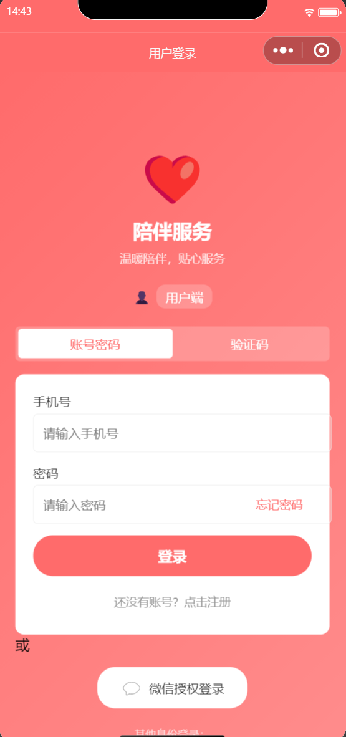
图3-1 用户登录页面
2. 首页与服务浏览页面：
用户登录后进入首页（pages/index），页面通过 /api/services/types 接口加载服务类型图标列表，通过 /api/services/hot 与 /api/services/recommend 接口加载热门推荐服务。用户点击服务类型进入服务列表页（pages/service-list），可按类型筛选；进入搜索页（pages/search）可输入关键词检索服务项目或服务人员，后端 SearchController 对 services、service_providers 表进行模糊查询并返回结果。如图3-2所示。
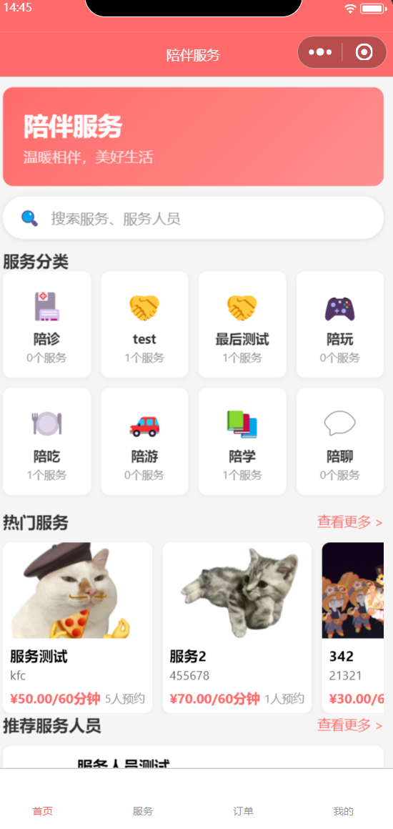
图3-2 首页与服务浏览页面
3. 服务详情与预约下单页面：
用户点击服务项目进入详情页（pages/service-detail），通过 /api/services/:id 接口获取服务名称、描述、价格、时长、可预约日期时段及可选服务人员列表。用户确认后填写预约日期、时段、服务地点，可选择指定服务人员或系统自动分配，点击下单调用 /api/orders 接口，后端 OrderController.createOrder 生成唯一 order_no 写入 orders 表。用户进入订单详情页（pages/order-detail）完成模拟支付（/api/orders/:id/pay），订单状态由待支付更新为待接单，系统向服务人员发送通知。如图3-3所示。
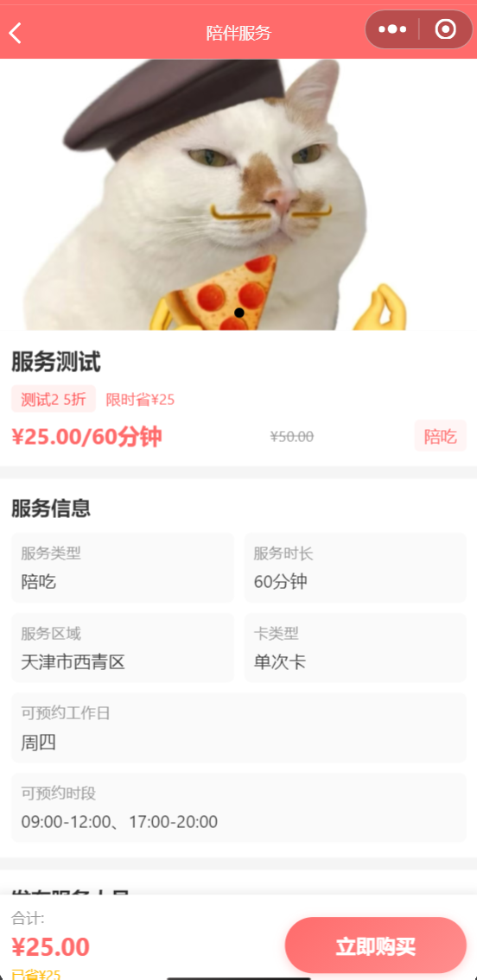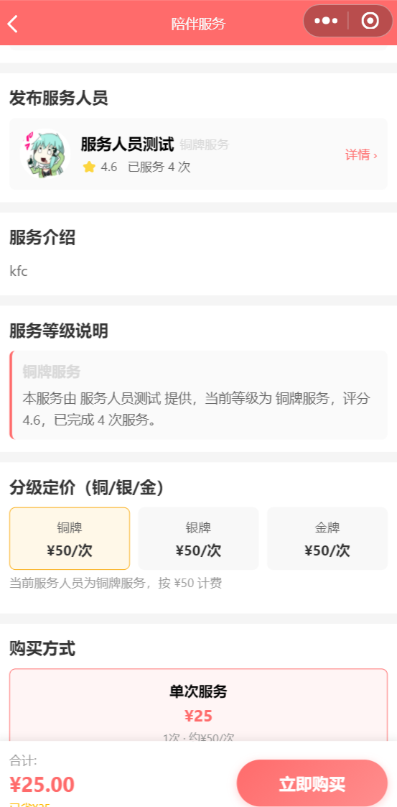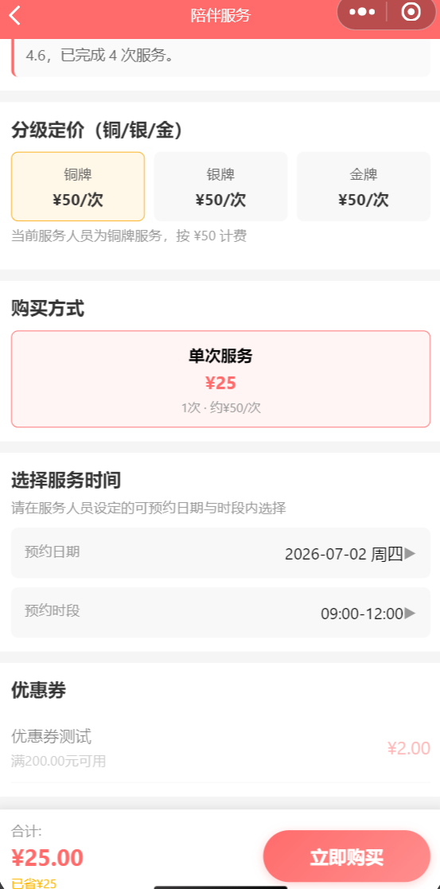
图3-3 服务详情与预约下单页面
4. 订单管理页面：
用户在"我的订单"页（pages/orders）通过 /api/orders 接口按状态 Tab 查看全部、待支付、待服务、服务中、已完成等订单列表。点击订单进入详情页可查看订单编号、服务项目、预约时间、服务人员、金额及当前状态，并执行取消订单（/api/orders/:id/cancel）、申请退款（/api/orders/refund）、确认完成（/api/orders/:id/confirm-complete）等操作。多次卡订单还支持预约下次服务（/api/orders/:id/book-next）。如图3-4所示。
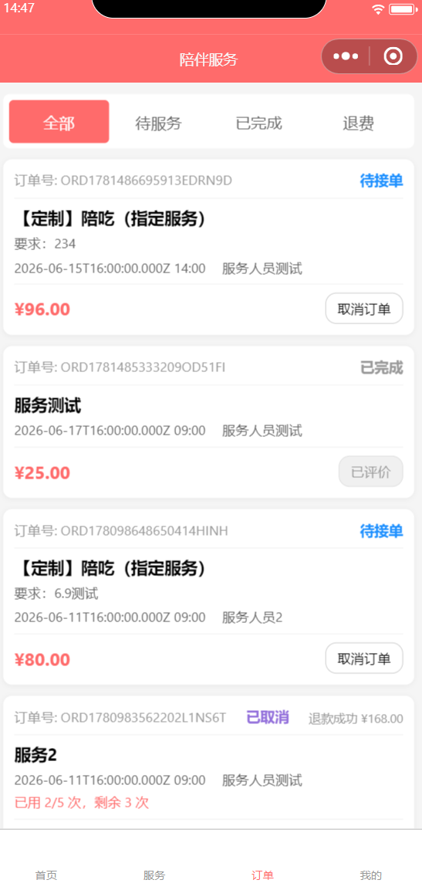
图3-4 订单管理页面
5. 服务评价页面：
订单完成后，用户可在评价页（pages/review）对服务人员进行综合评分及专业度、服务态度、准时程度等多维度打分，填写文字评价并上传图片。前端调用 /api/reviews 接口，后端 ReviewController 将评价写入 reviews 表（reviewer_type=user），并更新 service_providers 表的 avg_rating 字段。用户还可在"我的评价"页（pages/my-reviews）查看历史评价记录。如图3-5所示。
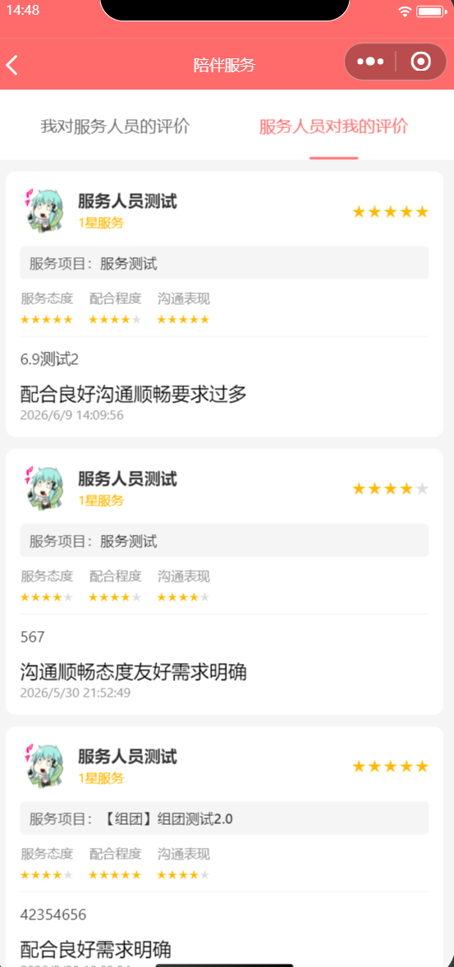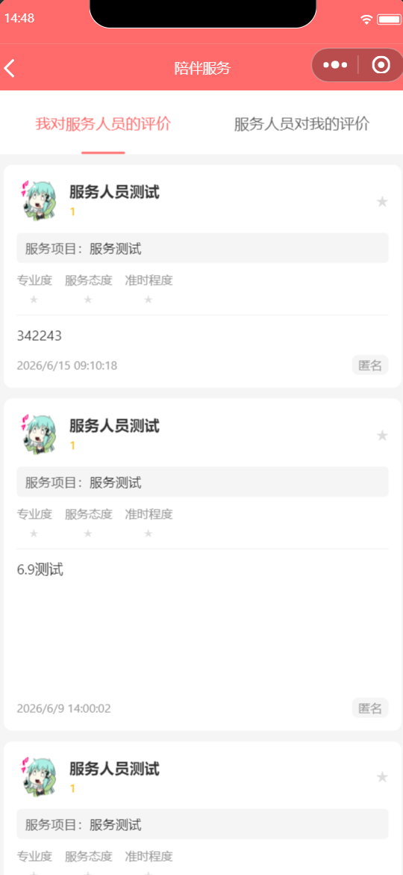
图3-5 服务评价页面
6. 积分与优惠券页面：
用户在积分页（pages/points）通过 /api/user/points 查看当前积分余额，在积分明细页（pages/points-record）查看 point_transactions 表中的变动记录。积分商城页（pages/points-mall）展示可兑换商品与优惠券，用户调用 /api/user/exchange-coupon 兑换后写入 user_coupons 表。优惠券页（pages/coupons）展示已领取的优惠券及使用状态，下单时可调用 /api/orders/checkout-coupons 获取可用券列表并抵扣金额。如图3-6所示。
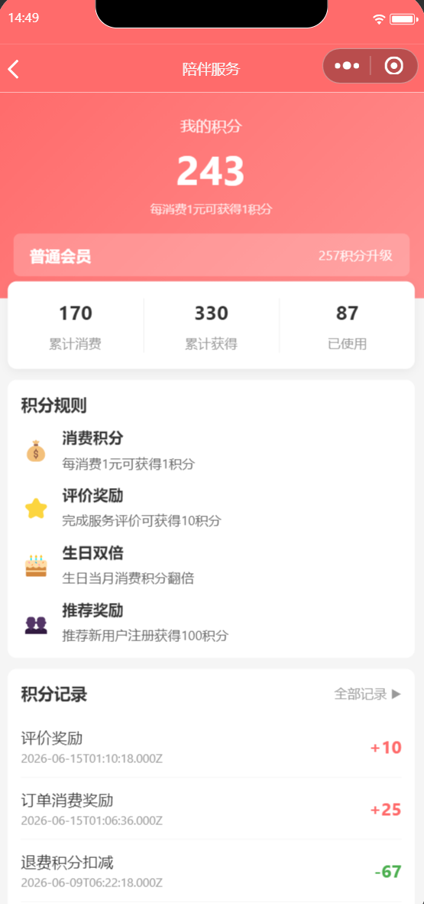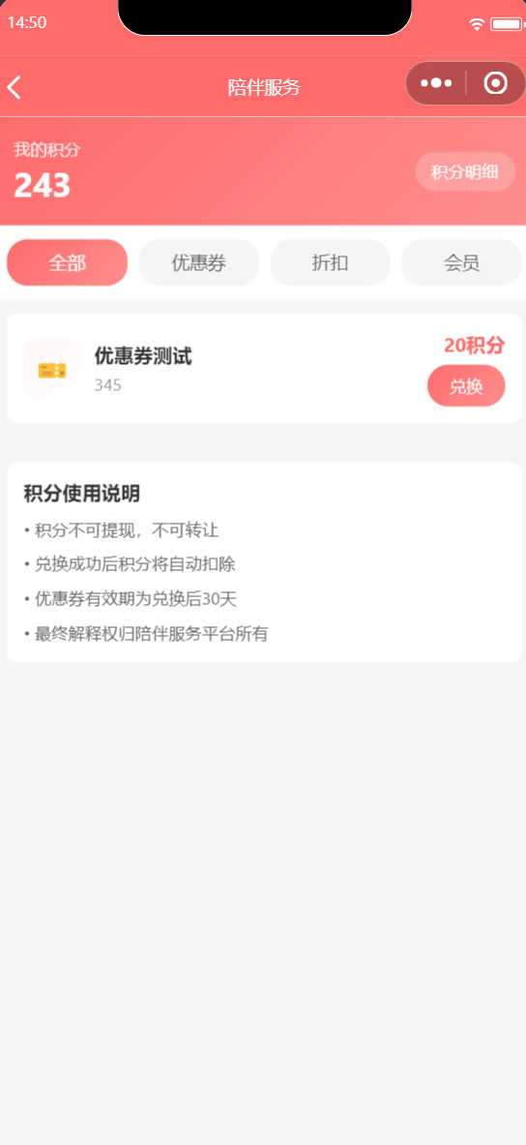
图3-6 积分与优惠券页面
7. 服务人员工作台页面：
服务人员登录后进入工作台（pages/provider-home），通过 /api/provider/dashboard 接口获取待接订单数、今日收入、平均评分等概览数据。在订单页（pages/provider-orders）查看待接/进行中/已完成订单，可执行接单、拒单、开始服务、暂停/恢复、结束服务等操作，每次状态变更调用 /api/provider/order/status 接口更新 orders 表状态并发送用户通知。如图3-7所示。
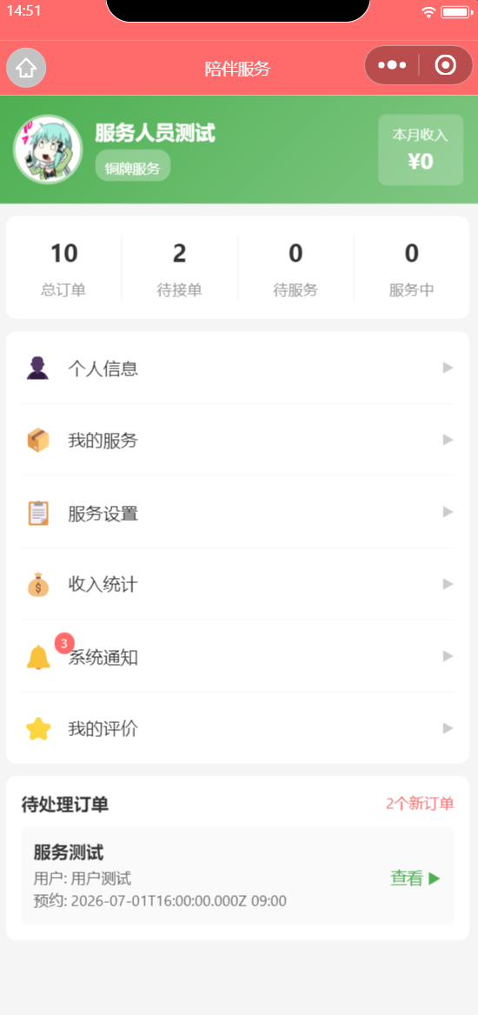
图3-7 服务人员工作台页面
8. 服务人员服务项目管理页面：
服务人员在"我的服务"页（pages/provider-my-services）查看已发布的服务项目列表，点击编辑进入 provider-service-edit 页面，可设置服务名称、类型、价格、分级定价、可服务日期时段、服务区域及单次卡/多次卡类型。保存时调用 /api/provider/my-services 接口，后端将数据写入 services 表并维护 provider_services 关联关系。如图3-8所示。
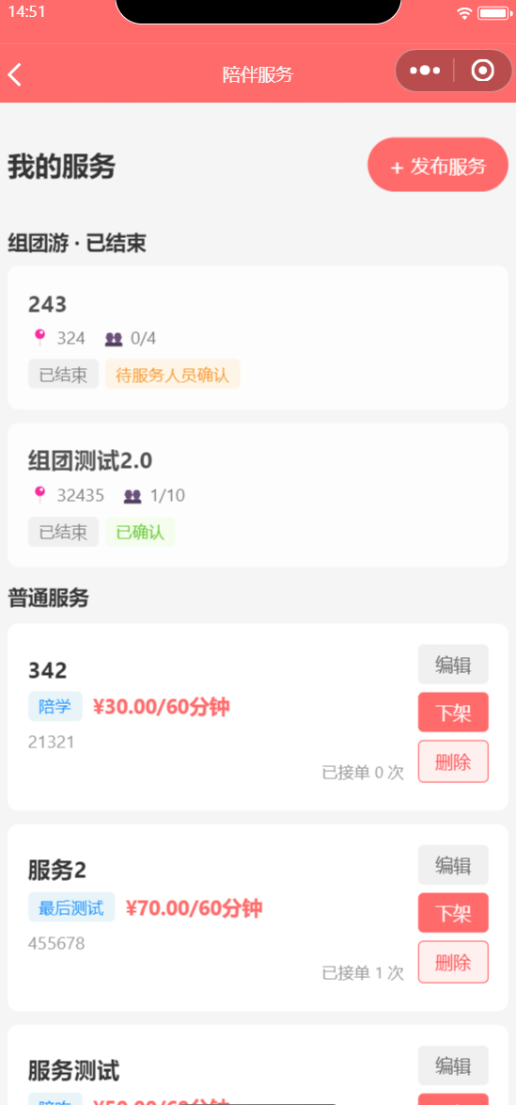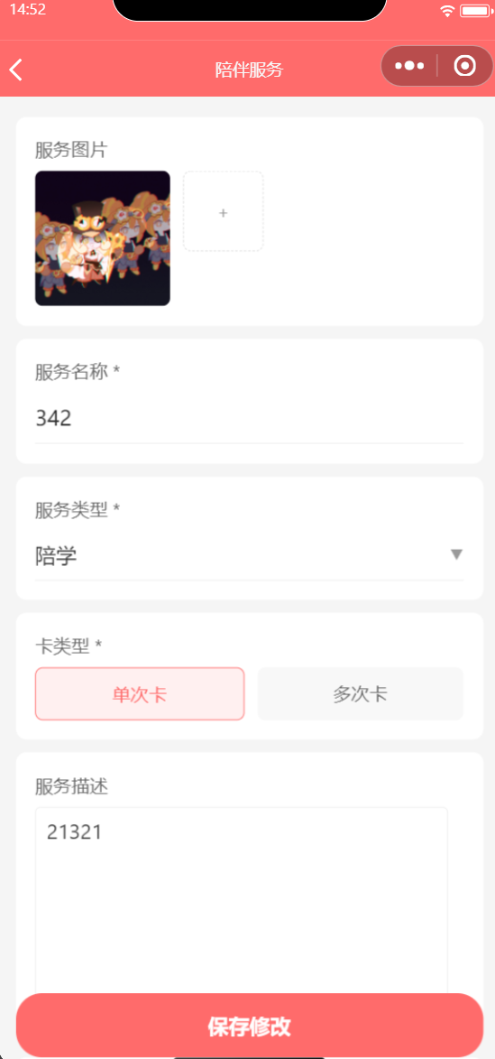
图3-8 服务人员服务项目管理页面
9. 管理员后台首页：
管理员通过 login-admin 页面登录后进入管理后台（pages/admin），调用 /api/admin/stats 接口展示平台订单总数、用户总数、服务人员总数、今日营收等统计卡片，并提供服务管理、人员管理、订单管理、退款审核、营销管理、数据统计等功能入口。如图3-9所示。
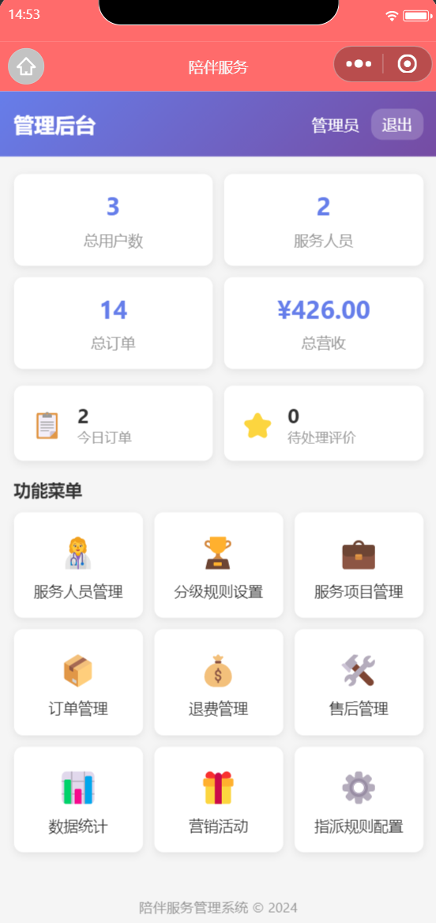
图3-9 管理员后台首页
10. 管理员服务类型与服务项目管理页面：
管理员在服务管理页（pages/admin-services）可查看全部服务项目，进入服务类型管理（pages/admin-services/types）对陪诊、陪玩等类型进行新增、编辑、上下架。进入项目详情页可修改服务名称、价格、时长、等级定价及状态，调用 /api/admin/services 与 /api/admin/service-types 系列接口操作数据库。如图3-10所示。
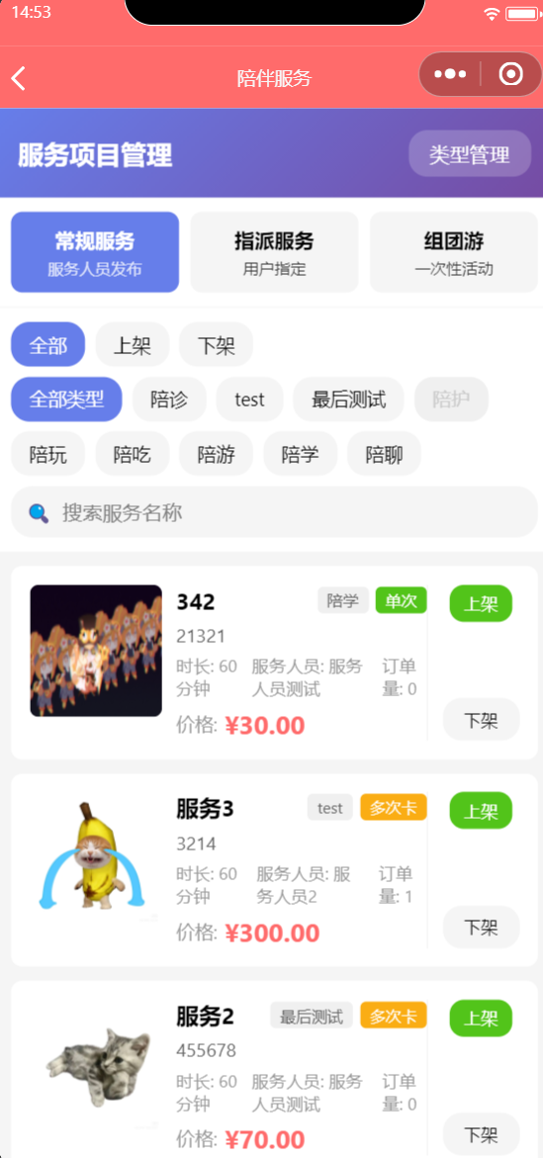
图3-10 管理员服务管理页面
11. 管理员订单管理与人工派单页面：
管理员在订单管理页（pages/admin-orders）查看全部订单，可按状态、日期筛选。进入订单详情页可查看完整订单信息，对未分配服务人员的订单进入派单页（pages/admin-orders/assign），从可用服务人员列表中选择并调用 /api/admin/orders/:id/assign 接口完成人工派单。对异常订单可强制取消或修改状态。如图3-11所示。
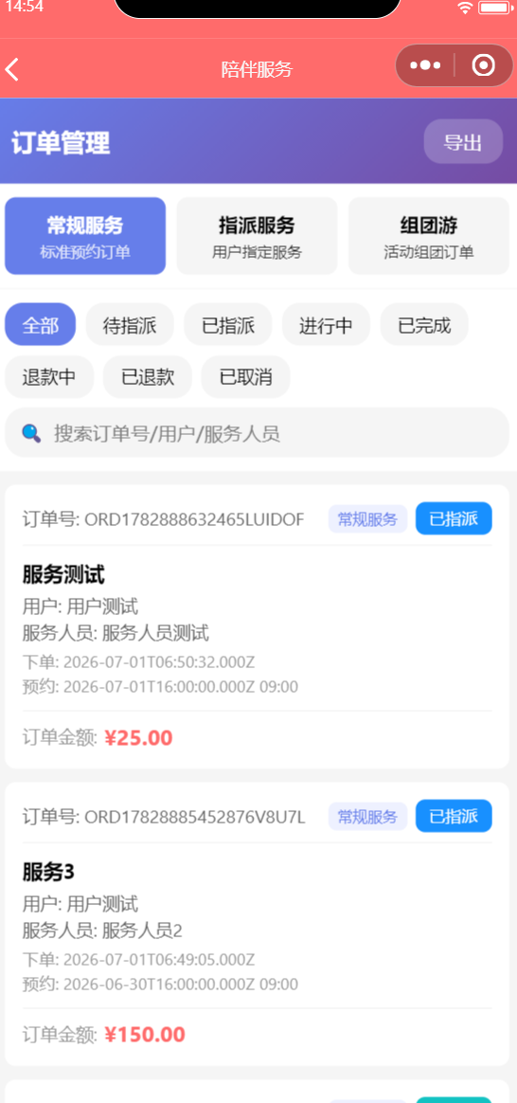
图3-11 管理员订单管理与派单页面
12. 管理员退款与售后审核页面：
管理员在退款管理页（pages/admin-refunds）查看用户提交的退款申请列表，进入详情页审核：同意则调用 /api/admin/refunds/:id/approve 更新订单状态并记录退款金额；拒绝则调用 reject 接口并填写拒绝原因。售后管理页（pages/admin-after-sales）处理用户提交的提前结束、纠纷等售后申请，调用 /api/admin/after-sales/:id/approve 或 reject 接口。退款规则可在 rules 页面配置并写入 system_configs 表。如图3-12所示。
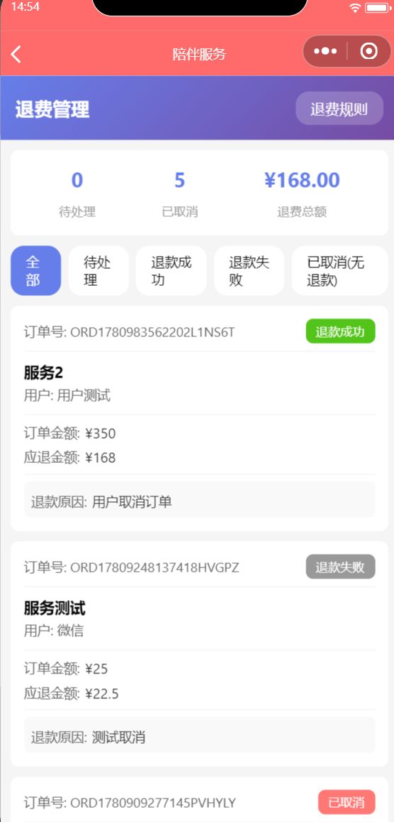
图3-12 管理员退款与售后审核页面
13. 管理员营销管理与数据统计页面：
管理员在营销管理页（pages/admin-marketing）可创建和管理满减券、折扣券、组团游、新手礼包、限时折扣等活动，调用 /api/admin/marketing 系列接口写入 coupons 表。数据统计页（pages/admin-statistics）展示销售趋势折线图、热门服务排行、服务人员评分排行、用户消费分布、退款率及等级分布等图表，数据来源于 AdminStatisticsController 对 orders、reviews、service_providers 等表的聚合查询，支持导出。如图3-13所示。
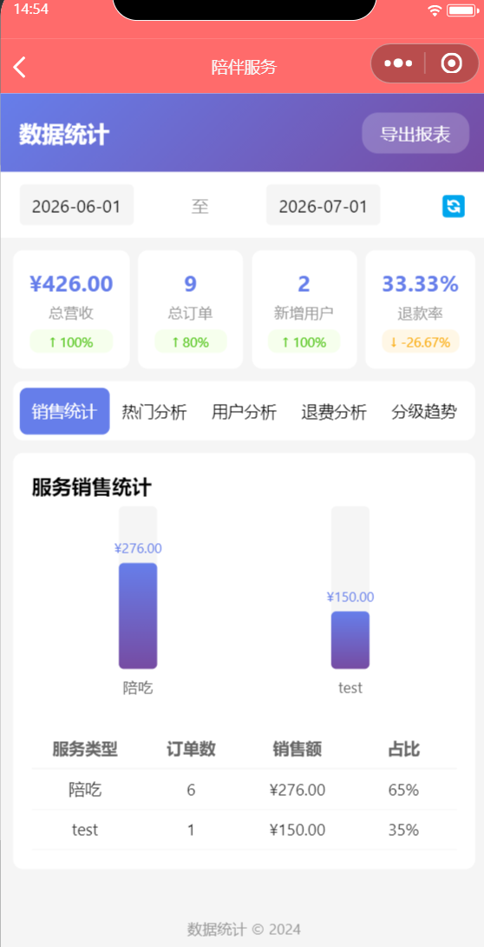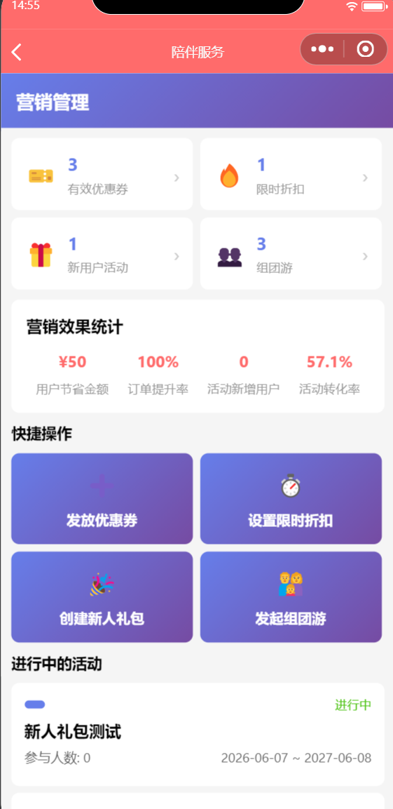
图3-13 管理员营销管理与数据统计页面

